Конкурс «Твой проект» 2024 года - стартует в октябре 2023 года
Конкурс «Твой проект» работает по принципам инициативного бюджетирования. Жители края сами решают, на что стоит потратить в первую очередь деньги из бюджета. Принимаются идеи по благоустройству, строительству и ремонту социально значимых объектов, проведению важных мероприятий.
Министерство финансов Приморского края начнет прием онлайн - заявок от жителей уже в октябре 2023 года.
Подать заявку можно будет на сайте pib.primorsky.ru, пройдя авторизацию, используя учетную запись Госуслуг.
Приморцы могут предложить свои идеи по обустройству городов и сел в будущем году по нескольким направлениям:

- объекты благоустройства;
- объекты культуры и объекты, используемые для проведения общественных и культурно-массовых мероприятий;
- объекты уличного освещения;
- автомобильные дороги и сооружения на них;
- детские и спортивные объекты;
- объекты водоснабжения и водоотведения.
Для более полной визуализации вашей идеи предусмотрена возможность прикреплять фото и указывать точное местоположение объекта на карте.
Реализация проектов-победителей будет осуществляться в 2024 году органами местного самоуправления c возможностью участия автора проекта.
Вы можете представить свой проект, если:
- Вам уже исполнилось 14 лет;
- Вы проживаете в Приморье;
- Ваш проект не дороже 3 000 000 рублей;
- Ваш проект не противоречит планам благоустройства;
- Ваш проект расположен на территории, принадлежащей муниципалитету;
- Ваш проект возможно реализовать в течение 2024 года;
- Ваш проект экологичен.
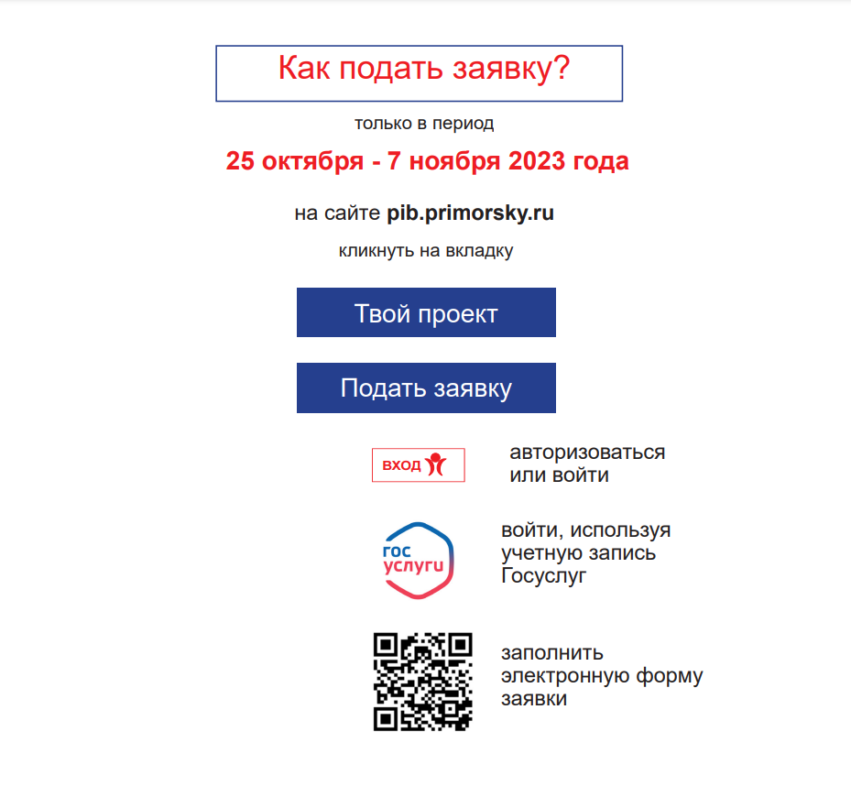
Прием заявок продлится с 24 октября по 7 ноября включительно. Чтобы подать заявку, нужно зарегистрироваться на портале госуслуг, зайти на сайт pib.primorsky.ru и в разделе «Твой проект» при помощи кнопки «Подать заявку» сформулировать свою идею – описать проект, указав мероприятия по реализации проекта и ожидаемые результаты.
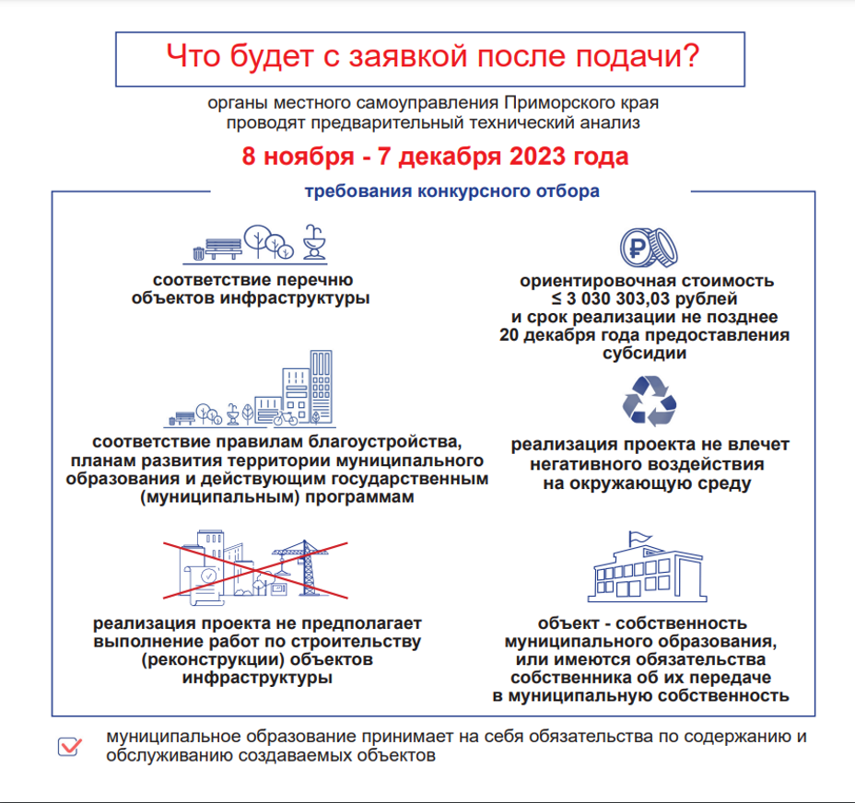
С 7 ноября начнется этап технического анализа заявок муниципальными образованиями. Он продлится по 6 декабря включительно. Основной задачей, которую будут решать сотрудники местных администраций на этом этапе, является проверка содержания размещенных на портале проектов на соответствие критериям отбора.
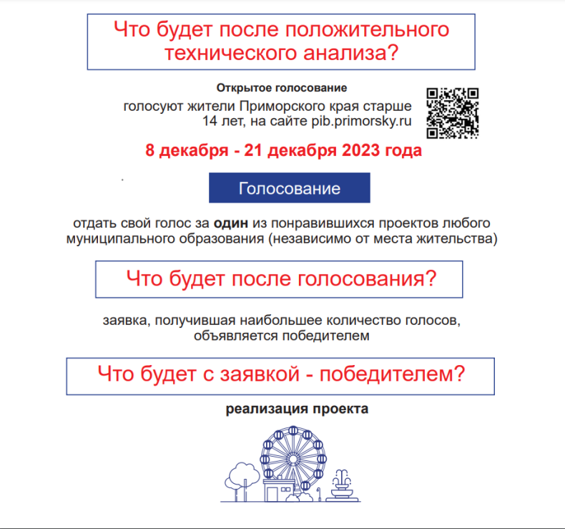
Третий этап – голосование за проекты – начнется 8 декабря и продлится по 21 декабря включительно. 86 инициатив, которые поддержит наибольшее количество приморцев, получат путевку в жизнь – шанс на реализацию уже в следующем году.
Напомним, в прошлом году конкурс «Твой проект» получил колоссальный отклик от населения. Было заявлено 860 проектов. В голосовании за лучшие инициативы приняли участие 408 тысяч жителей края. На реализацию предложений победителей из краевого бюджета направили 261 миллион рублей.
Интересно, что в текущем сезоне конкурса граждане, чьи проекты стали победителями, подписывают сами акты приемки выполненных работ. Это одно из обязательных условий при подготовке документов на финансирование из краевого бюджета.
Победители будут отобраны онлайн-голосованием, путем авторизации на сайте pib.primorsky.ru, используя учетную запись Госуслуг.

